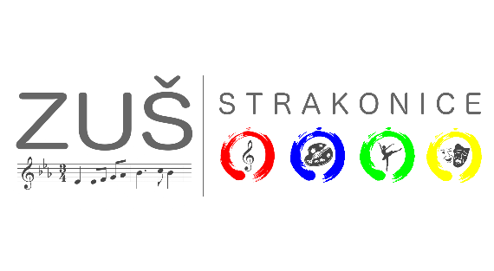

Základní umělecká škola, Strakonice, Kochana z Prachové 263, IČO: 60650745
Kochana z Prachové 263, 386 01 Strakonice
tel. 739 513 481, e-mail ekonomka@zus-strakonice.cz

OFFICEO s.r.o.
Floriánova 2461
253 01 Hostivice
IČ: 64942503
e-mail: Marketa.Ladmanova@officeo.cz

O B J E D N Á V K A Ve Strakonicích 13.9.2024

Základní umělecká škola Strakonice objednává nábytek do sekretariátu a výtvarného oboru školy dle cenové nabídky č.2 v hodnotě 55 609,40 Kč bez DPH.

Smluvní strany berou na vědomí, že tato objednávka včetně jejích dodatků bude uveřejněna v registru smluv podle zákona č. 340/2015 Sb., o zvláštních podmínkách účinnosti některých smluv, uveřejňování těchto smluv a o registru smluv (zákon o registru smluv), ve znění pozdějších předpisů.

S pozdravem

Martina Spišská
ředitelka ZUŠ Strakonice

Fakturační adresa:
Základní umělecká škola, Strakonice, Kochana z Prachové 263
Kochana z Prachové 263
386 01 Strakonice
IČO: 60650745

